

Station 5a

Direkte Diagnose und Feedback durch Umfragetools
Socrative und Plickers

Station 5 - Methodenblatt
Direkte Diagnose und Feedback durch Umfragetools
Beschreibung
Bei der Benutzung dieser sogenannten „Classroom Response Systems“ (CRS) ist unbedingt darauf zu achten, dass keine personenbezogenen Daten der Schülerinnen und Schüler auf den Plattformen oder in den Apps hinterlegt werden!
Mit den hier vorgestellten Tools ist es möglich, innerhalb kürzester Zeit ein automatisch ausgewertetes Feedback von der gesamten Klasse einzuholen. Hierzu werden auf den Plattformen Fragen oder Quizze durch den Lehrer angelegt, die mit Hilfe der Apps (Socrative, Kahoot! Siehe Station 5b) durch die Schülerinnen und Schüler beantwortet bzw. gelöst werden können. Bei Plickers findet die „Abstimmung“ mit Hilfe von analogen Codekarten statt, die von der Lehrkraft gescannt werden können.
Mehrwert
- Zeitersparnis
- automatische Auswertung
- breite Aktivierung
- anonyme Befragung möglich
- motivierend
- gute Visualisierungsmöglichkeiten der Ergebnisse
Schüleraktivität
Die Schülerinnen und Schüler geben Rückmeldung z.B. über den Unterrichtsverlauf, ihren Lernstand oder über eine Diskussionsfrage:
- Eingangs- /Ausgangskontrolle
- Meinungsbild
- Lernzielkontrolle
- Abstimmung
- Feedback zum Unterricht
- Diagnose
Aufgaben des Lehrers
- Vorbereitung: Quiz erstellen, Fragen formulieren
- den Schülern den Quiz-Zugang zeigen

Station 5: Umfragebeispiele
Direkte Diagnose und Feedback durch Umfragetools
Kurzbeschreibung
Umfragetools ermöglichen automatisch ausgewertete Umfragen. Verschiedene Fragetypen machen auch die Verwendung als Feedback-Instrument möglich. Auch eine Verwendung als formatives Assessment / zur Lernstandsdiagnose während und nicht am Ende des Lernprozesses ist denkbar (d. h. eine begleitende formende Leistungsmessung).
Schüleraktivität
Socrative:
Die SchülerInnen starten die App Socrative Student, geben die entsprechende „Raumnummer“ ein und beantworten die Fragen.

Plickers:
Die SchülerInnen halten ihre Plickerskarte hoch (mit der jeweiligen Seite A, B, C oder D oben liegend) und warten, bis die Lehrkraft die Codes mit der App gescannt hat.
Lehreraktivität
- Erstellen des Quiz / der Umfrage
- Installieren der App
- Bekanntmachen des Quiz-Zugangs
- Drucken und verteilen der Codes (kostenlos bei Plickers erhältlich)
Verwendete Apps
Socrative von Socrative Inc. (iOS, Android)  Es gibt die App Socrative Teacher für den Lehrer zur Erstellung von Fragen und Quiz sowie die App Socrative Student für die SchülerInnen. | 
Plickers von Plickers Inc. (iOS, Android)  Möglichkeit zur Echtzeit-Umfrage, wenn  - nur der Lehrer ein Smartphone / Tablet hat.  - auch möglich, wenn kein Internetzugang besteht  Die SchülerInnen stimmen mit QR-Code-ähnlichen Karten ab, die von der Lehrkraft mit dem Smartphone oder Tablet gescannt werden. | 
Browserbasierte Webdienste
- Pingo (http://pingo.upb.de/)
- OnlineTED (https://www.onlineted.de/)
- feedbackr (https://www.feedbackr.io/)
- Mentimeter (https://www.mentimeter.com/)
- Poll Everywhere (https://www.polleverywhere.com)

Material / Hinweise
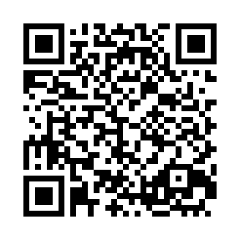
Für die Benutzung von Plickers wurde ein Erklär-Video erstellt, welches unter folgendem Link abgerufen werden kann:
http://lehrerfortbildung-bw.de/go/tiu2-05-erklaervideo_plickers
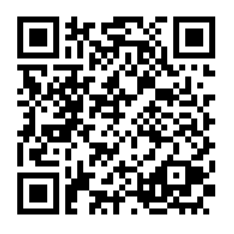

Für die Benutzung von Socrative finden Sie eine detallierte Anleitung (PDF) unter dem Link:
http://lehrerfortbildung-bw.de/go/tiu2-05-anleitung_hinweise

Unterrichtsbeispiel 1: Lernstands-Evaluation
Schülerinnen und Schüler können am Ende einer Stunde (oder einer Unterrichtseinheit) Feedback zu ihrer Lernsituation geben. Das schult zum einen die Selbsteinschätzung und gibt zum anderen dem Lehrer wichtige Hinweise darüber, wo die Schülerinnen und Schüler im Lernprozess stehen. Diese Art der Umfrage ist ein Werkzeug des formativen Assessments.
Bei Socrative gibt es ein vorformuliertes „Exit Ticket“, das mit einem Klick gestartet werden kann. Allerdings ist das „Exit Ticket“ auf Englisch. Eine selbst erstellte Befragung mit spezifischeren Fragen ist sicherlich sinnvoll. Beispiel für eine Lernstandsevaluation am Ende einer Unterrichtseinheit findet sich in http://lehrerfortbildung-bw.de/go/tiu2-05-mat1.
Unterrichtsbeispiel 2: Urteilsbildung bei einer Pro-Kontra-Diskussion
Zur Urteilsbildung über kontroverse gesellschaftliche und politische Themen kommt oftmals eine Debattiermethode wie die „Pro-Kontra-Diskussion“ zur Anwendung. Ein Online-Umfragetool kann diese Unterrichtsmethode sinnvoll unterstützen.
Typischerweise könnte man die Diskussionsfrage (Im Beispiel: „Soll die Türkei Mitglied der EU werden?“) zu Beginn der Unterrichtsstunde abfragen, würde im zweiten Schritt die Debatte vorbereiten / durchführen und könnte danach die Auswertung über Fragen aus dem Umfragetool strukturieren. Ein Beispiel: http://lehrerfortbildung-bw.de/go/tiu2-05-mat2

Neben Socrative bietet sich gerade für dieses Unterrichtsbeispiel einer der oben genannten Webdienste an. In diesem Fall wird man sich für Pingo entscheiden, weil dieser Dienst neben Single- und Multiple-Choice Fragen auch Fragen mit offenen Antworten ermöglicht.
Unterrichtsbeispiel 3 – Unterrichtsfeedback
Auch für ein allgemeines Unterrichtsfeedback oder die Evaluation einer Fortbildungsveranstaltung bieten sich Werkzeuge wie Socrative oder einer der o.g. Webdienste an, da sie echte Anonymität gewährleisten.

Unterrichtsbeispiel 4 – „Lernzielkontrolle“ / Diagnose (Plickers)
Da bei der App Plickers die SchülerInnen keine digitalen Hilfsmittel benötigen, eignet sich dieses Feedbacktool für alle Klassen. Zudem kann man die App nach Erstellen des Accounts auch offline verwenden.
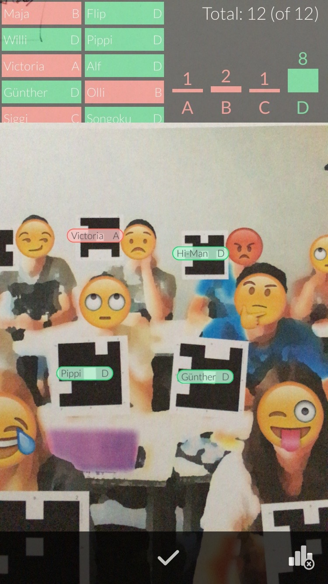
Scanmodus: Richtige Antworten sind grün hinterlegt, falsche rot.
Neben den SuS erscheinen ihre Spitznamen sowie die abgegebenen Antworten.
Victoria hat die Antwort A gewählt, die falsch ist.

Nach einer Unterrichtseinheit können in wenigen Minuten viele Multiple-Choice-Fragen gestellt werden. Da diese Fragen automatisch ausgewertet werden und einen guten Überblick über erreichte Lernziele geben können, kann man dieses Tool (natürlich mit Einschränkungen) auch als Diagnosemittel einsetzen.
Da im „Scanmodus“ die Spitznamen der zu den Codes zugeordneten SchülerInnen eingeblendet werden, kann ein Kartentausch und somit Täuschungsversuch unterbunden werden. Da die Buchstaben auf den Karten sehr klein sind, ist auch ein Abschauen schlecht möglich

Foto: Unterrichts-Situation des Autorenteams
mit freundlicher Genehmigung von https://www.plickers.com
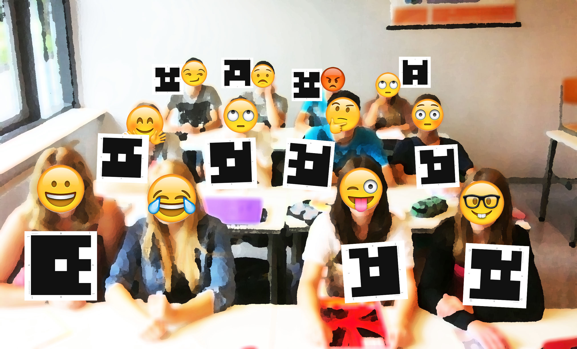

Foto: Unterrichts-Situation des Autorenteams mit freundlicher Genehmigung von https://www.plickers.com

Android-Alternative zu Plickers: votAR:
https://play.google.com/store/apps/details?id=com.poinsart.votar

Station 5 - Arbeitsaufträge
Direkte Diagnose und Feedback durch Umfragetools
Aufgabe 1: Teilnehmen an einer Umfrage
Testen Sie Socrative und Plickers:
- Erstellen Sie unter Socrative eine „Quick Question“ (dt. „rasche Frage“) in der Lehrer-App. Verwenden Sie dann ein anderes Tablet um in der Schüler-App an der Umfrage teilzunehmen
- Schauen Sie sich das Erklärvideo zu Plickers an. Erstellen Sie einen Account mit einer nicht existenten E-Mail-Adresse (abcd@xy.com) und legen Sie eine Klasse mit ein paar Schülern an. Verbinden Sie sich in der Plickers-App mit diesem Account, erstellen Sie eine Frage und markieren Sie die richtige Antwort. Scannen Sie nun in der App die Beispielklasse mit den Codes auf Seite 4.

Aufgabe 2: Erstellen einer eigenen Umfrage
Entwickeln Sie zu zweit einen Fragebogen zur Evaluation / zum Feedback nach einer Unterrichtsstunde
- Verständigen Sie sich auf Fragen, die Sie nach von Ihren Schülerinnen und Schülern beantwortet haben wollen.
- Überlegen Sie, mit welchem Tool Sie die Umfrage umsetzen wollen: Plickers, Socrative oder eines der webbasierten Dienste?
Ziehen Sie auch die Anleitung von Socrative, bzw. die Gegenüberstellung der Webdienste zu Rate. Sie finden sie als Pdf-Version, wenn Sie den untenstehenden QR-Code scannen.
- Achten Sie darauf, dass Anonymität gewährleistet wird und ihre Teilnehmerinnen und Teilnehmer nicht in die Gefahr kommen, persönliche Daten preiszugeben.
- Diskutieren Sie: Inwieweit halten Sie den Einsatz des von Ihnen gewählten Umfragetools aus Datenschutzsicht für kritisch?
Worauf muss Lehrer achten, wenn er das Werkzeug einsetzt?

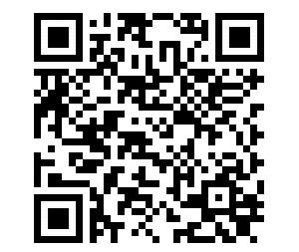

Anleitungen und Hinweise zu Socrative und Plickers

Station 5 - Unterrichtsideen

Für alle Fächer:
- Jeder spielt gegen jeden
- SuS spielen in zwei oder mehreren Gruppen gegeneinander
- Einstieg in ein Thema und Abfrage des bereits vorhandenen Wissens
- Zur Sicherung einer Unterrichts-Einheit
- SuS erstellen Fragen und Antworten zu einem Thema und Erstellen so eine Umfrage
- Umfrage für Besucherinnen und Besucher bei einem Infotag der Schule

PLICKERS:
- 4 Fragen zum.....
- Der Kernpunkt beim Thema X ist … , weil …
- Eine Antwort so formulieren, dass man sich positionieren muss und anschließend begründen lassen, warum welche Antwort gegeben wurden
- Vokabelabfrage: Wenn die Klasse unter einen bestimmten Anteil richtiger Antworten fällt, wird kommende Stunde ein Test geschrieben
- Abfrage der Befindlichkeit:
Geht es Euch gut? – Ja/Nein.
→ anonyme Antworten, ehrliche Einblicke, wem es gut geht und wem nicht, muss man z.B. nicht projizieren, so dass man nur selbst die Ergebnisse sieht
- Zu welchem Thema der Arbeit wollt ihr noch üben bzw. bei welchem Thema fühlst du dich unsicher?
Deutschunterricht
- Diagnostik:
- Fragen zu gelesenen Inhalten eines Buches, um zu überprüfen, ob das Buch bis zu einem bestimmten Kapitel gelesen wurde.
- Grammatiküberprüfungen: dass I das
- Rechtschreibung: Groß- und Kleinschreibung
- Hinführung zum Thema:
Linguistische Fragestellung: eine Laterne umfahren oder um fahren.
Stilistische Fragestellungen: Formulierungen für Einleitungen eines Aufsatzes.
Über eine Karikatur-Aussage diskutieren - 4 Antwortmöglichkeiten, die die
genaue Interpretation voraussetzen
- Schnelle Möglichkeit für Abstimmung:
1 Frage mit vier Möglichkeiten ohne Fragentext: Dieser kann dann spontan mündlich formuliert werden,
- genauso mit Antworten „Ja“ und „Nein“

Physik:
- Socrative Space Race Vorbereitung/Wiederholung Übungsaufgaben
- Plickers: GLK Pizzabestellung z.B. Schinken, Salami, Vegie, Keine

